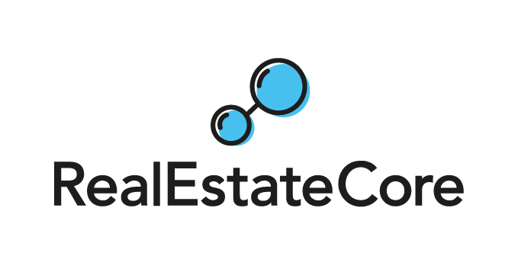

Exigences du client RealEstateCore pour les

|  |  |  |  |
| --- | --- | --- | --- |
| **Systèmes de propriété technique Date** | **Version** | **Auteur** | **Commentaires** |
| 9th June 2022 | 1.1 | Erik Wallin et al. | Version traduite automatiquement basé sur la version suédoise |

**Matières**

1. Contexte et objectif 4

1.1. Introduction RealEstateCore 5

2. Codage RealEstateCore des points de données 6

2.1. Points de données - "liste de balises" 6

2.2. Types de données à exposer 6

2.3. Localisation - Représentation spatiale des points de données 7

2.4. Zones 7

2.5. Fréquence d'échantillonnage et de transmission 7

2.6. Exigences pour le stockage des observations 7

3. Exigences techniques pour l'API 8

3.2. Dérogation 8

3.3. Basculement 9

4. SLA - Service Level Agreement 9

4.1. Disponibilité 9

4.2. Temps 10

4.3. Mises 10

5. Sécurité informatique 10

6. Données de propriété et RGPD 10

7. Définitions et concepts RealEstateCore 11

8. Annexes et références 12

# Contexte et objectif

L'objectif de ce document est de pouvoir définir les exigences de compatibilité avec RealEstateCore (REC) dans l'approvisionnement et la mise en œuvre de divers systèmes de propriété technique, tant dans la nouvelle production que dans les conversions de propriétés existantes, afin de pouvoir garantir que les données des systèmes sont accessibles à d'autres systèmes informatiques et qu'il est possible de contrôler les systèmes et donc la propriété via des applications externes. Les systèmes de propriété technique font référence aux systèmes de contrôle supérieurs (SCADA, BMS - Building Management System, BAS - Building Automation System) qui contrôlent les sous-stations (HDC, DUC ou PLC) et / ou les systèmes basés sur des bus de terrain (Modbus, BACnet) et les systèmes IoT ( mqtt , https). Ce document continue d'utiliser les termes BMS, PLC, système IoT et système informatique externe dans le cadre d'un système de propriété technique.

Ce document ne prescrit pas :

* Comment sélectionner ou configurer l'automate
* Quels bus de terrain utiliser
* Quel BMS sélectionner
* Quels systèmes pour ascenseurs, passage ou IoT sélectionner.
* Comment marquer des composants sur des dessins ou dans BMS et PLC.

Ce document s'adresse principalement aux sous-traitants tels que les consultants techniques, les fournisseurs de systèmes, les gestionnaires immobiliers, les développeurs de projets, les acheteurs, les chefs de projet et les consultants d'installation.

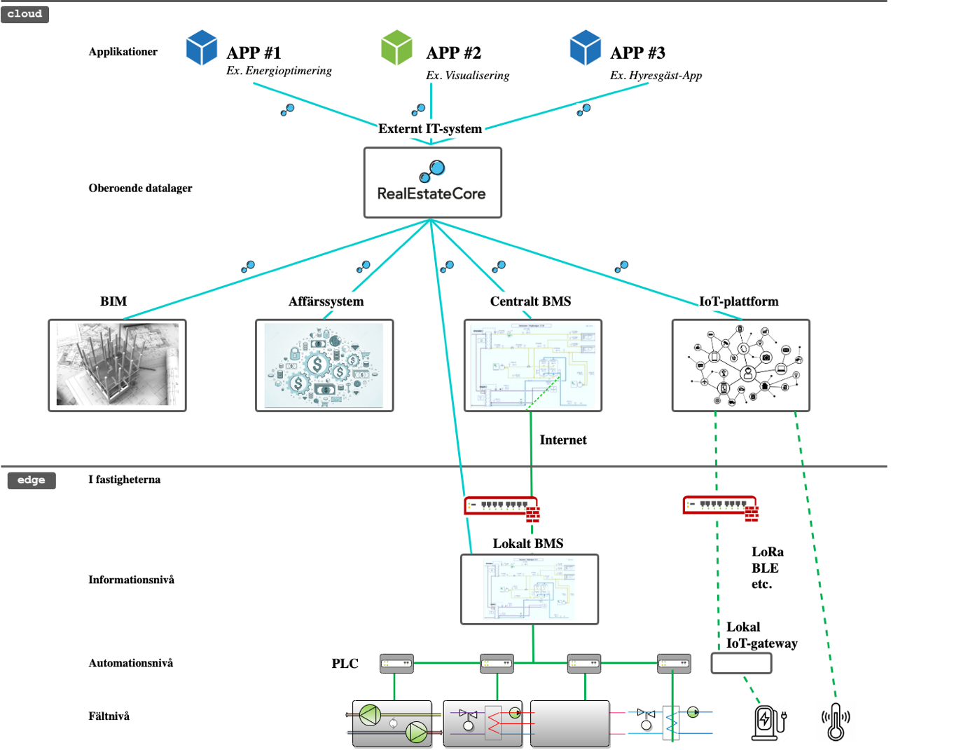

*Figure 1. Vue d'ensemble de l'architecture du système pour les systèmes de propriété technique.*

## Introduction RealEstateCore

RealEstateCore est une manière standardisée de nommer et de catégoriser les données immobilières qui permet de comparer les informations de différents bâtiments entre elles et normalise la communication à partir de différents systèmes immobiliers techniques et systèmes informatiques externes. Cela crée des opportunités pour l'analyse avancée des données, le contrôle et la surveillance intelligents des bâtiments ainsi que la visualisation des données de propriété, par ex. Modèles 3D.

RealEstateCore est une norme ouverte qui peut être utilisée gratuitement, sans restrictions ni exigences de licence. Tous les acteurs tels que les architectes, les propriétaires immobiliers, les gestionnaires immobiliers, les fournisseurs de systèmes et les entrepreneurs en construction, etc. peuvent utiliser la norme RealEstateCore pour décrire de manière similaire l'interaction, la lecture des données et le contrôle central de plusieurs propriétés différentes dans un système informatique externe.

Le contenu de RealEstateCore n'est pas entièrement nouveau mais repose en partie sur des normes existantes qui sont appliquées avec une approche pragmatique pour trouver le plus petit dénominateur commun. De cette façon, le fossé entre les différentes normes industrielles existantes est comblé.

RealEstateCore se concentre sur la connexion et le rapprochement de quatre domaines différents pour les normes :

* Représentation numérique des éléments de conception du bâtiment (par exemple BIM / IFC)
* Contrôle et exploitation du bâtiment (par exemple Brick Schema, définitions d'objets Belok, Haystack)
* Technologie IoT (par exemple SSN, WoT)
* Données commerciales pour les processus et les accords (par exemple CDM / IBPDI, FAST-API)

En savoir plus sur RealEstateCore :https://www.realestatecore.io

# Codage RealEstateCore des points de données Points de

## données - "liste de balises"

Une liste de balises est la liste de tous les appareils (composants du système) et de ses capteurs (capteurs) et actionneurs (actionneurs) en tant que système supérieur ( ex. Web Port ou EcoStruxure) expose à un système informatique externe.

* + 1. La liste de balises doit pouvoir être exposée et exportée à partir d'un système parent au format RealEstateCore.
    2. La liste de balises doit contenir un sous-ensemble sélectionné de tous les points de données disponibles pour les appareils, les capteurs et les actionneurs de la propriété qui peuvent être lus et contrôlés.

## Types de données à exposer

Les points de données à sélectionner pour être exposés aux systèmes informatiques externes diffèrent selon les propriétés et les propriétaires.

Points de données à inclure dans l'exposition et l'exportation, voir l'annexe 1. "Sélection RealEstateCore de la liste des points de données".

## Emplacement - Représentation spatiale des points de données Les

dispositifs, capteurs et actionneurs du bâtiment doivent être placés dans l'espace en référence à un modèle du bâtiment (dans un modèle BIM ou un dessin dwg) et traités en plaçant le point de données dans une partie de bâtiment nommée (par exemple numéro de pièce, numéro de bâtiment ou plan d'étage) ou que les coordonnées dans un système de coordonnées (par exemple à partir des dessins) sont spécifiées.

## Zones de service

Quelles pièces ou zones sont desservies par un appareil (par exemple une centrale de traitement d'air) doivent être décrites selon RealEstateCore.

Voir l'annexe 1 : « Liste des points de données de sélection de RealEstateCore » pour des exemples.

## Fréquence d'échantillonnage et de transmission

En fonction des différents domaines d'utilisation, des exigences sont fixées quant à la fréquence et à la rapidité avec laquelle une observation doit être transmise à un système informatique externe.

* + 1. Le transfert commandé par événement doit être recommandé, c'est-à-dire. que lorsqu'une valeur change, elle est transmise. Dans le cas d'une transmission commandée par événement, il doit y avoir des paramètres réglables pour le temps minimum et maximum des transmissions.
    2. Pour la transmission d'interrogation, des paramètres réglables pour la fréquence d'échantillonnage et la fréquence de transmission doivent être disponibles pour différents types de points de données.
    3. Recommandation pour la fréquence d'échantillonnage :
       1. Détection de présence : Directement lors de l'événement
       2. Température : 15 minutes
       3. Énergie : 15 minutes
       4. Puissance : 1 minute (le besoin d'une mesure plus rapide peut se produire)
       5. Alarme : Direct lors de l'événement
    4. La recommandation pour la transmission au système informatique externe est qu'elle doit avoir lieu directement en connexion jusqu'à ce que l'observation soit faite mais pas plus d'une (1) minute.

## Exigences relatives au stockage des observations

En cas d'interruption de la communication entre un système de propriété technique et un système informatique externe, les valeurs doivent être stockées dans un système de propriété technique pendant au moins 168 heures afin d'être automatiquement transférées lorsque la communication est interrompue. restauré.

Les exigences relatives au stockage des données dans les systèmes PLC ou IoT ne sont pas incluses dans cet ensemble d'exigences.

# Exigences techniques pour l'API

Les systèmes de propriétés techniques qui exposent des données et remplacent les fonctionnalités doivent utiliser la norme API de RealEstateCore.

* + 1. L'API RealEstateCore version 3.3 doit être utilisée.
    2. Le système parent doit exposer les observations et les caractéristiques d'actionnement dans les messages conformément aux spécifications RealEstateCore, c'est-à-dire. pouvoir rechercher, lire et écrire des données.
    3. Les données des capteurs doivent être lisibles via l'API RealEstateCore (par exemple, compteur de qualité de l'air, compteur d'énergie, compteur d'eau, capteur de présence, indication de position, station météo, etc.).
    4. Les actionneurs doivent pouvoir être lus et actionnés via l'API RealEstateCore (ex. vannes, registres, moteurs, passage/écluse, éclairage, etc.).

Pour la documentation technique de REST et de l'API de streaming, voir : https://www.realestatecore.io/resources/

## Override

Par override, on entend la fonction de pouvoir modifier les paramètres de contrôle depuis un système informatique externe (par exemple pour pouvoir réaliser une réduction de puissance d'électricité, de chauffage ou de refroidissement). Cela signifie que les systèmes de propriétés techniques doivent pouvoir être influencés (outrepassés) de manière contrôlée et sûre.

* + 1. Les fonctions de sécurité des systèmes de propriétés techniques doivent être prises en compte afin qu'elles ne soient pas annulées en cas de survirage.
    2. Un technicien immobilier doit être en mesure d'activer et de désactiver la possibilité de dérogation externe dans l'interface utilisateur du système de propriété technique.
    3. L'état de la dérogation (par exemple Actif) doit être visualisé dans l'interface utilisateur pour les techniciens immobiliers.
    4. Exemples de points de données et de fonctions pouvant être outrepassés :
       1. Réglage individuel et décalage parallèle des courbes de régulation pour les systèmes de ventilation, les circuits de chauffage et de refroidissement.
       2. Allumer et éteindre, et si possible, régler la vitesse ou le degré d'ouverture des moteurs, pompes, registres, shunts, etc.
       3. Allumer et éteindre - et quand il est possible de régler - l'intensité et la couleur de l'éclairage.
       4. Allumer et éteindre - et quand il est possible de régler - le degré d'ouverture pour la protection solaire.

## Basculement

En cas de perturbation ou d'interruption de la communication entre le système de propriété technique et le système informatique externe, les fonctions de contrôle doivent revenir (basculement) en mode de fonctionnement comme en cas de surcontrôle désactivé. Une valeur de contrôle doit être empêchée de devenir constante en raison d'interruptions de communication.

* + 1. Les systèmes de propriété technique doivent pouvoir réguler en cas de dysfonctionnement de la communication vers un système informatique externe faisant disparaître ou dépasser les limites fixées (par exemple en raison d'une perte de communication).
    2. Le système de propriété technique doit vérifier que le système informatique externe est actif et dans les limites définies avec un intervalle de temps réglable. Il doit être possible de sélectionner l'intervalle de temps pour le contrôle entre 1 minute et 60 minutes.
    3. Un technicien immobilier doit être en mesure d'activer et de désactiver manuellement la dérogation via une interface utilisateur pour un système de propriété technique.

# SLA - Service Level Agreement

Cet ensemble d'exigences pour SLA est axé sur la mise en œuvre et l'utilisation de RealEstateCore pour les systèmes de propriété technique.

Les exigences complètes du SLA doivent être adaptées aux besoins du propriétaire.

Des accords de niveau de service doivent être établis avec les fournisseurs de systèmes de propriété technique et de systèmes informatiques externes en tenant compte des éléments suivants :

## Temps de

fonctionnement Quel besoin de degré de disponibilité sur différentes parties des systèmes est nécessaire pour le transfert de données vers un système informatique externe ?

*Les capteurs de présence pour les factures des visiteurs dans le commerce de détail peuvent avoir des exigences élevées en matière de disponibilité, tandis que les données des rapports peu fréquents peuvent être déconnectées pendant une longue période sans impact négatif.*

## Temps

de prise Différentes exigences de temps de prise pour les mesures de rétablissement sont requises pour différents systèmes.

*Par exemple, un temps d'installation court pour les systèmes d'accès et les ascenseurs alors qu'un capteur climatique dans un bureau peut être corrigé aux heures de service planifiées.*

## Mises

L'utilisation de l'API RealEstateCore par le système de propriété technique doit être continuellement mise à jour pour suivre le développement de la norme RealEstateCore. Pour les principes de mise à jour de la norme RealEstateCore, voir : https://www.realestatecore.io/memberpage/

# Sécurité informatique

Cette exigence est axée sur la mise en œuvre et l'utilisation de RealEstateCore pour les systèmes de propriété technique. Les exigences complètes en matière de sécurité informatique sont soumises à des experts en sécurité informatique.

Recommandations générales :

* Tout le trafic de données doit avoir lieu avec des normes Internet cryptées adaptées aux conditions et aux principes établis de chaque propriétaire.
* N'envoyez JAMAIS de mots de passe ou de clés de sécurité pour les systèmes par e-mail.
* Évitez les comptes de connexion de service (par exemple "admin") pour accéder à divers systèmes. Les comptes doivent être personnels.

# Données de propriété et GDPR

Cet ensemble d'exigences est axé sur la mise en œuvre et l'utilisation de RealEstateCore pour les systèmes de propriété technique. Toutes les exigences relatives à la mise en œuvre de la propriété des données et du RGPD sont soumises aux avocats.

Bon à savoir, c'est que la personne qui collecte les données/données est toujours responsable du traitement de ces données, à tous les niveaux. La recommandation générale est donc que les propriétaires conservent toujours la propriété et le contrôle de l'utilisation de toutes les données créées dans divers systèmes techniques et que cela soit réglementé par des accords.

# Définitions et concepts RealEstateCore

Pour la spécification de l'utilisation des concepts RealEstateCore et des dictionnaires pour trouver le bon concept à utiliser, voir https://doc.realestatecore.io/3.3/full.html

Pour une visualisation de RealEstateCore, WebVOWL peut être utilisé : https : //doc.realestatecore.io/3.3/webvowl/index.html#full Appareil

|  |  |
| --- | --- |
| Souvent | plusieurs capteurs et/ou actionneurs différents qui ensemble créent une fonction. Par exemple, une centrale de traitement d'air. |
| Actionneur | Un actionneur, un moteur ou tout autre élément susceptible d'être affecté. |
| BMS | Building Management System, voir Système de propriété technique. Peut également être appelé BAS (Building Automation System). |
| Système d'exploitation | L'unité ou le système qui sert un consommateur. Par exemple, une centrale de traitement d'air qui dessert une pièce. |
| BIM | bâtiment informations duest généralement effectuée au format IFC. |
| Système informatique externe | Système connecté à un système de propriété technique. Par exemple, une plate-forme basée sur le cloud, appelée Building Operating System (BOS). Pour créer un entrepôt de données indépendant du système sous-jacent. |
| Technicien immobilier | Personne qui utilise un système technique immobilier pour assurer l'exploitation technique d'un bien immobilier. |
| IHM | Interface Homme MachineGénéralement une interface graphique sur une page Web ou dans une application pour smartphone. |
| IdO | Internet des objets. Nom collectif de la technologie des capteurs connectés. |
| Observation | Lecture d'une valeur. Par exemple, une température. |
| PLC | Contrôleur logique programmablePeut aussi être appelé DUC ou DHC. |
| REC | RealEstateCore.https://www.realestate.core.io |
| SCADA | Contrôle de supervision et acquisition de données. Un système qui contrôle un ou plusieurs systèmes sous-jacents. Souvent avec une interface graphique. Souvent utilisé comme synonyme d'IHM ou de système parent. |
| balises | Une liste d'ID pour divers capteurs et actionneurs dans un système de propriété technique ou un automate. |
| de propriété technique | Système regroupant plusieurs systèmes (BMS et PLC). A souvent une interface utilisateur graphique. |
| Override | Pour influencer le contrôle dans un automate ou dans un système de propriété technique à partir d'un système informatique externe. Par exemple, contrôler la ventilation ou influencer l'apport de chaleur, par ex. atteindre une meilleure efficacité énergétique. |

# Annexes et références

|  |  |
| --- | --- |
| **Annexe n°** | **Désignation** |
| 1 | Liste des points de données de sélection RealEstateCore |
| Visualisation | https://doc.realestatecore.io/3.3/webvowl/index.html#full |